ZADANIA DLA DZIECI Z GRUPY SMERFY W OKRESIE 11.05.2020 r – 15.05.2020r
Temat kompleksowy: „Kiedy będę duży”

PONIEDZIAŁEK: A ja rosnę i rosnę
- Słuchanie opowiadania Cz. Janczarskiego „I ja też urosnę!”
W nocy padał deszcz.
- Spójrz, Uszatku - powiedziała Zosia - jak wszystko wyrosło po deszczu. Rzodkiewka na grządce, trawy i chwasty...
Uszatek przyglądał się trawką, dziwił się i kręcił głową. A potem fikał na trawie koziołki. Nie zauważył, jak nadpłynęła chmura i zakryła słońce. Dopiero jak lunął rzęsisty deszcz, Uszatek zerwał się na równe nogi i chciał biec do domu.
Ale pomyślał: "Pada deszcz, znowu wszystko będzie rosnąć. To i ja urosnę po deszczu! Postoję na dworze. Chciałbym być taki jak Duży Niedźwiedź z lasu"...
Stanął niedźwiadek na środku trawnika.
- Rech, rech, rech - usłyszał koło siebie.
"To zielona żabka- pomyślał - Ona też chce urosnąć'...
Majowy deszcz trwa krótko. Błysnęło słońce, zaświergotały ptaki, zalśniły na liściach srebrne kropelki.

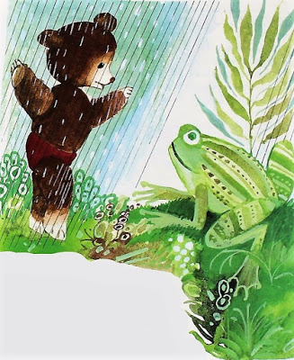
Miś stanął na czubkach łapek i zawołał:
- Zosiu, Zosiu, ja urosłem!
- Rech, rech, rech zaśmiała się żabka - Jaki ty jesteś śmieszny, Misiu! Wcale nie urosłeś, za to strasznie zmokłeś...
- Po przeczytaniu tekstu rodzic zadaje dziecku pytania:
- Dlaczego rzodkiewka , trawa i chwasty urosły na grządce?
- Co zrobił Uszatek , kiedy zaczął padać deszcz?
- Czy Uszatek urósł na deszczu?
- Co rośnie dzięki deszczowi?

2. „ Jak rośniemy”?- prezentacja dzieciom ilustracji przedstawiających kolejno etapy rozwoju człowieka – nazywanie ich

WTOREK: A może zostanę lekarzem?
- Słuchanie piosenki „ Do lekarza” ( prześle ją na mesengerze, gdyż nie ma jej na yotube)
1. GDY BOLI UCHO
I W GARDLE SUCHO,
WTEDY SIĘ ZDARZA
IŚĆ DO LEKARZA

REF.: OJ, OJ, OJ, PANIE DOKTORZE,
OJ, OJ, OJ, NIECH PAN POMOŻE!
PAN LEKARSTWA WSZYSTKIE ZNA
I WYLECZY MNIE RAZ DWA!
2. KIEDY PECHOWO
UDERZĘ GŁOWĄ
ALBO KOLANEM
O TWARDĄ ŚCIANĘ

REF.: OJ, OJ, OJ, PANIE DOKTORZE……

-Rozmowa na jej temat – wyjaśnienie czym zajmuje się lekarz
- Zabawa ruchowa przy piosence: podczas zwrotek dziecko łapie się za te części o których jest mowa w piosence. Refren realizują w następujący sposób:
Oj, oj, oj – łapią się za głowę i kiwają na boki
Pan lekarstwa wszystkie zna- wykonują obrót dookoła własnej osi
A na słowa RAZ DWA – dwa razy klaszczą w ręce
( Z miłą chęcią obejrzę nagranie Smerfików jak bawią się przy tej piosence )

ŚRODA: A może zostanę strażakiem?
- Słuchanie wiersza „Strażak”
- rozmowa na temat pracy strażaka
Strażak
Kiedy pożar gdzieś wybucha,
Trzeba wezwać tego zucha,
Który został przeszkolony,
Jak ma ogień być gaszony.

A to nie jest łatwa sprawa,
Z ogniem przecież nie zabawa.
Strażak, choć zabezpieczony,
Sam też bywa osmolony.

Gdy zaś się nie pali wcale,
Także pędzi na sygnale.
Czy wypadek, czy zalanie,
Wnet na miejscu strażak stanie.

- wykonanie karty pracy nr. 137 ( można również pokolorować drabinę kredką)
Dodatkowo zachęcam do przeliczania drabinek, wskazując je po kolei palcem.

CZWARTEK: Pan policjant porządku pilnuje!

- "Gimnastyka” – zabawa ruchowa, reagowanie ruchem na treść rymowanki:

Co dzień rano nasza mama
z hukiem okno nam otwiera
i okrzykiem budzi wszystkich:
– Gimnastyka będzie teraz! (marsz w miejscu z wysoko uniesionymi kolanami)
Rączki w górę i na boki,
trzy przysiady, dwa podskoki,
wdech i wydech, cztery skłony
i pajacyk roztańczony. (ćwiczenia zgodnie z treścią rymowanki)
Jeszcze uśmiech do słoneczka
i poranna szklanka mleczka. (dzieci uśmiechają się do siebie i naśladują gest picia ze szklanki)
Potem wszyscy przez dzień cały
humor mają doskonały. (dzieci machają do siebie nawzajem, uśmiechając się szeroko)

- Zagadka:
Gdy na skrzyżowaniu światła się zepsują,
W białych rękawiczkach ruchem aut kierują (policjanci)

– wysłuchanie i rozwiązanie zagadki, pogadanka na temat pracy policjanta, oglądanie zdjęć radiowozu, munduru oraz innych narzędzi pracy policjanta; wskazywanie, w jakich sytuacjach policjant wykorzystuje konkretne przedmioty np. kajdanki.
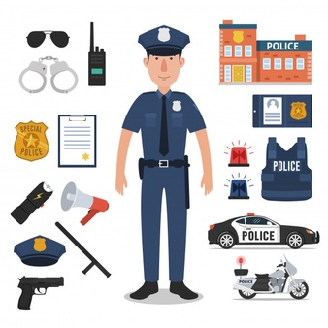
„112” – zabawa plastyczna, wyklejanie plasteliną numeru alarmowego
Do wykonania pracy potrzebna będzie biała kartka z wydrukowanym lub odręcznie narysowanym numerem alarmowym. Zadaniem dzieci jest wykleić czerwoną i niebieską plasteliną numer alarmowy metodą kółeczek (kleimy kółeczko za kółeczkiem).

PIĄTEK: A może będzie właśnie tak…

- „Kim będę, jak dorosnę” – rozmowa kierowana, nazywanie zawodów prezentowanych na zdjęciach (fryzjer, strażak, krawiec, kucharz, piekarz, pracownik budowlany, itp.); rozmowa na temat wymarzonych zawodów dziecka, wspierana informacjami i zdjęciami.
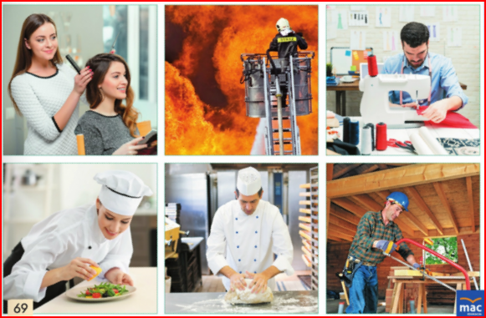

- Łączenie narzędzi pracy i zawodów –wykonanie karty pracy nr 137

Z uwagi na realizację nauki zdalnej
GORĄCO ZACHĘCAM do przesyłania zdjęć, filmików, skanów itp. z wykonywanych przez dzieci propozycji zadań i ćwiczeń
Czekam z niecierpliwością na informacje zwrotne i pozdrawiam wszystkie moje Smerfiki:)

